V 2 – Ermittlung der molaren Masse von Butan
In diesem Experiment kann die molare Masse von Kohlenwasserstoffen einfach durch eine grafische Auftragung bestimmt werden. Die Proportionalität zwischen den Gasen ergibt sich dabei (bei konstant bleibender Temperatur und konstantem Druck) aus dem idealen Gasgesetz.
Auch hier sollten die SuS zur Durchführung über grundlegende Kenntnisse über Kohlenwasserstoffe verfügen (Eigenschaften, Nomenklatur, homologe Reihe, Strukturisomerie). Zudem werden mathematische Kenntnisse zur Erstellung von Auftragungen und Geradengleichungen vorausgesetzt.

Gefahrenstoffe
n-Butan |  |  | H220 H280 |  |  | P210 P403 P377 P381
Kohlenstoffdioxid |  |  | H280 |  |  | P403
Stickstoff |  |  | H280 |  |  | P403
Sauerstoff |  |  | H270 H280 |  |  | P220 P403 P244 P370+P376
Helium |  |  | H280 |  |  | P410+P403

Materialien: Gaswägekugel, Stopfen, Feinwaage
Chemikalien: Butan, Kohlenstoffdioxid, Stickstoff, Sauerstoff, Helium
Durchführung: Jedes Gas wird nacheinander in die Gaswägekugel gefüllt und gewogen. Das genaue Gewicht wird notiert.
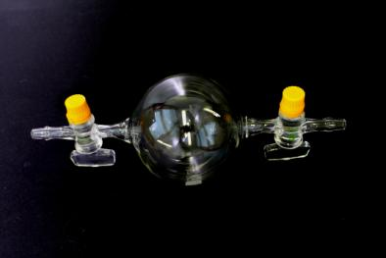
Abbildung 2: Mit Butangas befüllte Gaswägekugel
Beobachtung: Die molaren Massen von CO₂, N₂, H₂ und O₂ sind bekannt, woraus sich folgende Tabelle ergibt:
 | Masse m [g] | Molare Masse M [g/mol]
Stickstoff | 156,4697 | 28,014
Helium | 156,4697 | 4
Sauerstoff | 156,5135 | 31,998
Kohlenstoffdioxid | 156,6606 | 44,01
Butan | 156,7919 | x

Aus den bekannten Werten lässt sich folgende Grafik erstellen:
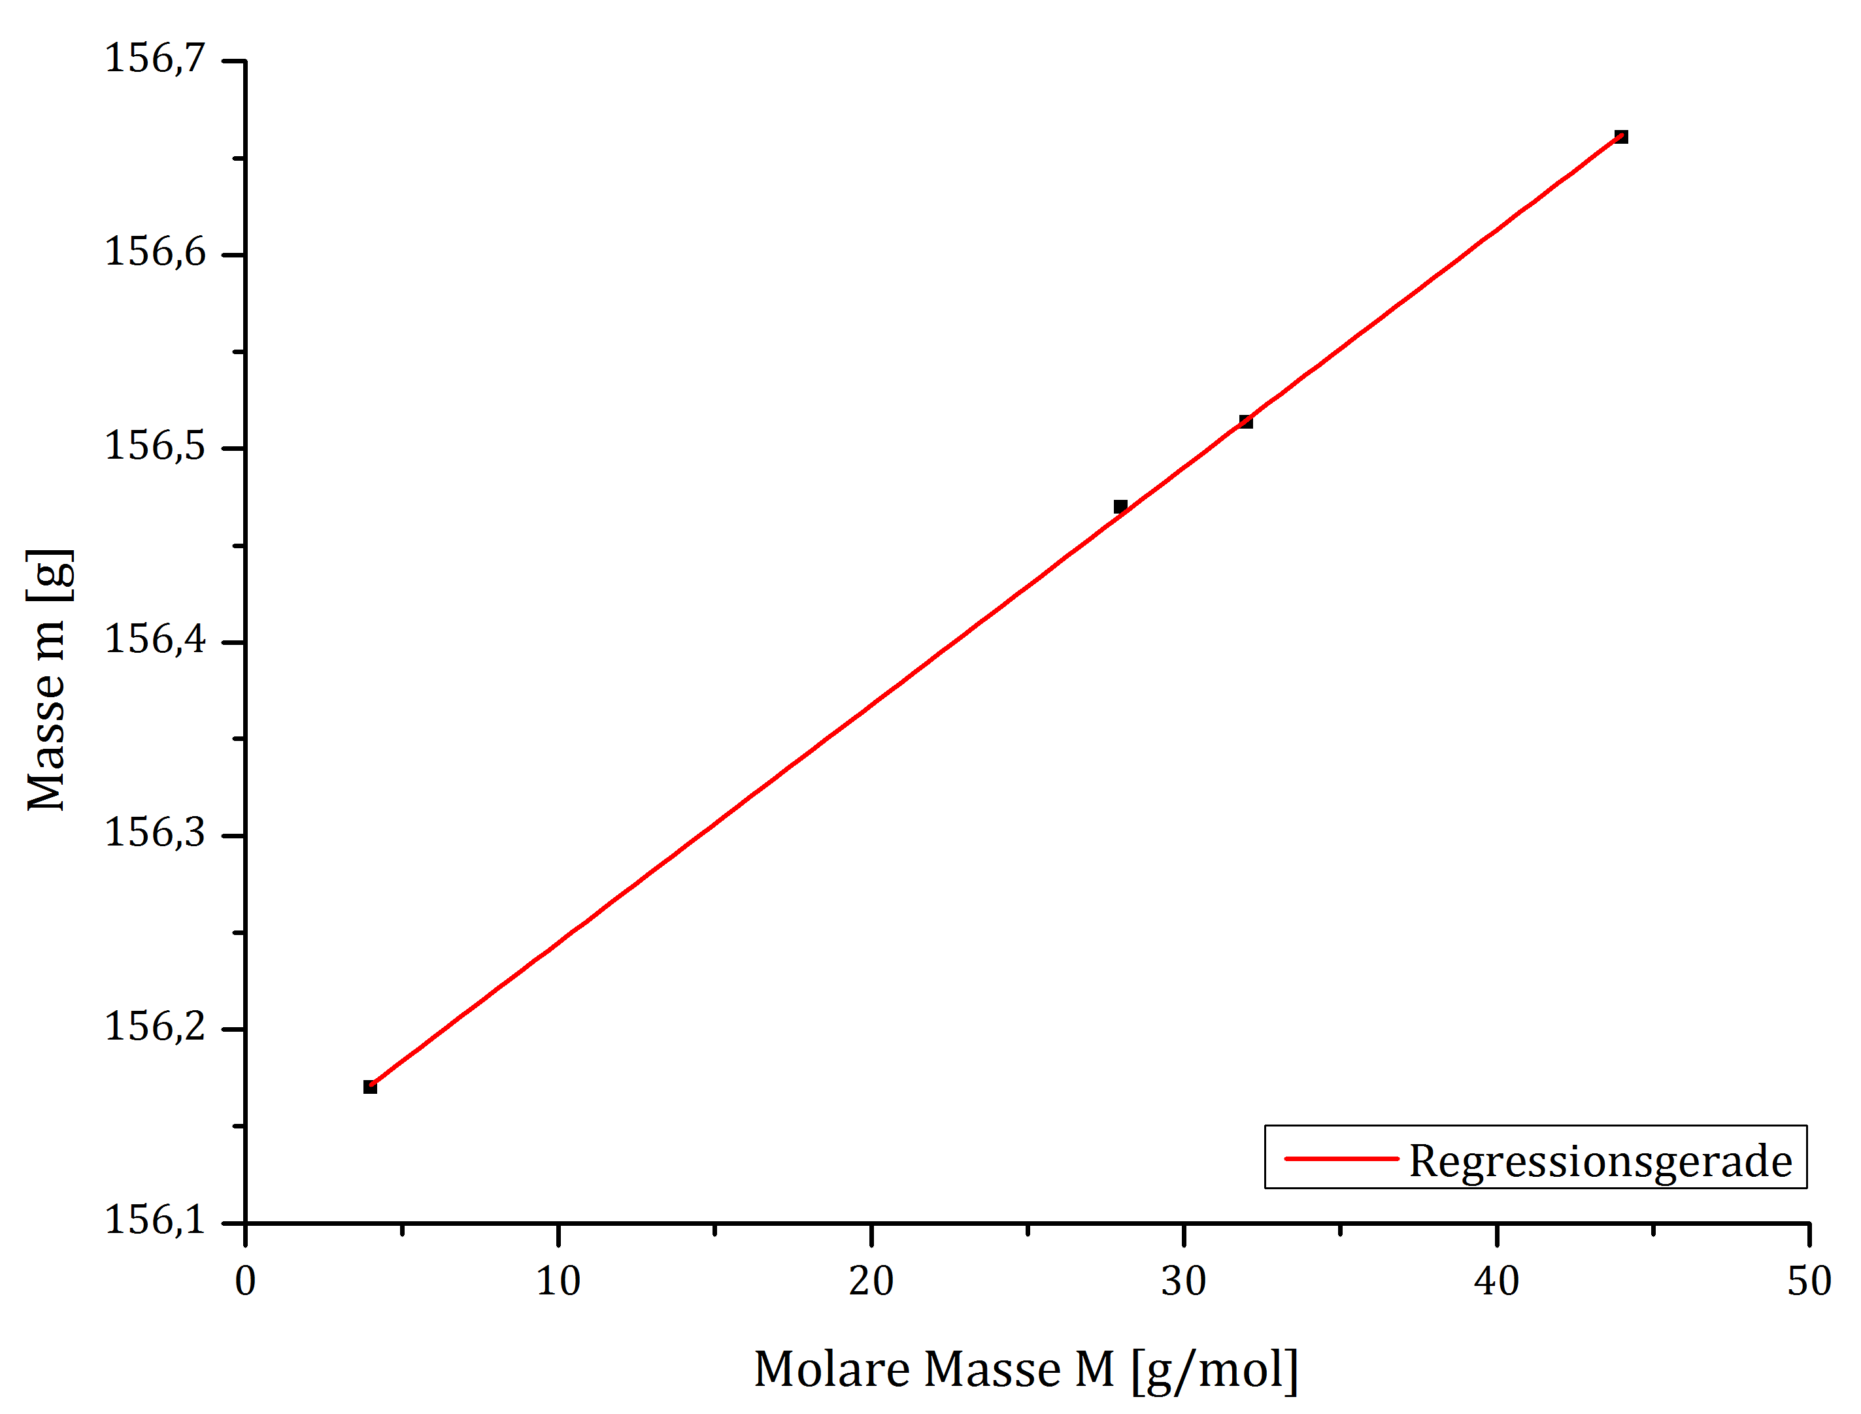
Deutung: Die durch das Programm Origin erstellte Geradengleichung lautet wie folgt:
$$y=0,01227x+156,12221$$
Durch Einsetzen der gewogenen Masse des Kohlenwasserstoffs ergibt sich folgender Wert:
$$x=\frac{156,7919 g-156,12221 g}{0,01227 mol}=54,58\frac{g}{mol}$$
Durch die ausgerechnete molare Masse des Kohlenwasserstoffs lässt sich auf Butan, mit einer molaren Masse von 58,12 g/mol schließen.
Fehlerbetrachtung: Der leicht abweichende Wert von dem der Literatur ist darauf zurückzuführen, dass die Gaswägekugel nicht immer komplett mit dem jeweiligen Gas befüllt wurde.
Die Gase können unter dem Abzug entsorgt werden.

Falls keine Feinwaage vorhanden ist kann auch mit einer Grobwaage gearbeitet werden. In diesem Fall ist es sinnvoll einen 1L-Kolben mit Stopfen (auch falls es keine Gaswägekugel gibt) zu verwenden, um genauere Ergebnisse zu erzielen. Grobwaagen haben nur eine oder zwei Nachkommastellen und durch die größere Masse des mit Gas befüllten Kolbens können Messfehler verringert werden.
Statt mit dem Programm Origin kann man Grafik auch mit Excel oder per Hand erstellen, um den fehlenden Wert zu berechnen.

Es bietet sich an, dieses Experiment im Anschluss an V1 durchzuführen, um auf die genauere Struktur eines Kohlenwasserstoffs schließen zu können.

Literatur: [1] W. Glöckner, W. Jansen, R. G. Weissenhorn (Hrsg.), Handbuch der experimentellen Chemie – Sekundarstufe II, Band 9: Kohlenwasserstoffe, Alius Verlag Deubner, 2005, S. 61-63

